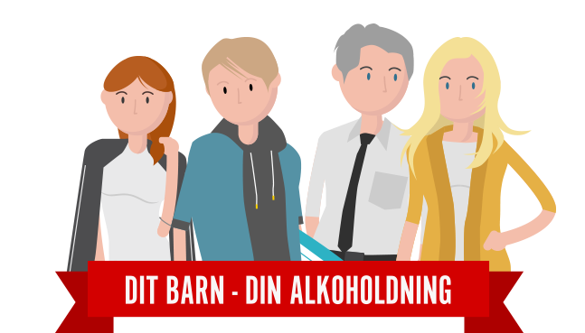

Kære forældre i __(klasse)__

I inviteres til forældremøde d. _(dato)_ kl. (tidspunkt) i lokale (lokalenr.) på __(skolens navn)__, hvor vi skal tale om unge og alkohol, samt hvordan I som forældre kan have indflydelse på jeres børns alkoholvaner.
Vi tager udgangspunkt i materialet ’DIT BARN – DIN ALKOHOLDNING’ fra Kræftens Bekæmpelse og TrygFondens alkoholindsats ’Fuld af liv’.

Med venlig hilsen,

___(Undervisers navn)___

På www.alkoholdning.dk kan du som forælder få mere viden om unge og alkohol, samt teste hvor afklaret du er og få hjælp til at tage stilling, hvis du ikke er helt sikker i din sag.
